Науковий проект: «Збереження енергії.»

**Мета проекту:**

- формувати цілісну картину взаємодії людини й

навколишнього середовища;

* самостійно оцінювати екологічну ситуацію;
* відповідально ставитися до використання енергії у побуті;
* вживати заходи щодо збереження енергії;
* розвивати здатність до творчої діяльності;
* виховувати екологічну культуру.

**Завдання проекту:**

* вивчити літературу за темою та відібрати необхідний теоретичний матеріал з різних джерел;
* вивчити види джерел енергії, особливості енергоспоживання і причини

необхідності економії енергії в побуті;

* ознайомитися зі способами енергозбереження;
* ознайомити односласників таїхніх батьків зі способами енергозбереження в побуті.

**Словник:**

**Енергоефективність –** культура енерговикористання та екологічна культура.

**Енергозбереження** – це дії, для зменшення кількості використовуваної

енергії.

**Екологія** – наука, спрямована на охорону навколишнього середовища,

збереження та розумне використання природних багатств.

Сьогодні ми поговоримо про всім відоме: про бережливість , економію електроенергії, тепла, про енергозбереження.

Всім потрібно в світі знати,

Що енергія – неоціненний скарб.

Про енергію людям треба дбати,

Як зникне – буде нам не жарт.

Тож енергію вчимось зберігати,

Щоб в Україні бюджет стабільним став,

А як економно її витрачати

Наш клас проект цей написав.

* 1 -

- Яка була проблема ?

- Як навчитися економно ставитися до енергїї,пам’ятати, що наше майбутне

в наших руках.

* Який результат очікували?
* Активізації участі школярів у процесі енергозбереження у школі та вдома.
* Поліпшення екологічної культури учнів,
* Як зекономити кошти, пам’ятати, що «Хто зберігає, той завжди має.»
* Що було наступним кроком ?
* Об єдналися в групи, збирали інформали інформацію про економію

електроенергії та тепла в інших країнах.

* Проводили дослідження та спостереження, скільки у нас удома електричних приладів, записували показники лічильників до проекту

та під час проекту.

Уявіть, що я - Енергія. Енергія поділяеться на дві великі групи:

1. Традиційні види енергії, або невідновлювані джерела енергії.
2. Нетрадиційні види енергії, або відновлювані джерела енергії.

* Традиційні види енергії поділяються на : органічне викопне паливо та атомну енергію. Органічне викопне паливо: тверді(кам’яне вугілля),

рідкі( нафта), газоподібні (природний газ).

* Нетрадиційні види енергїї – це сонячна енергія ,енергія вітру, гідроренергія річок.

**Виступ групи «НАУКОВЦІ.»**

ВИКОРИСТАННЯ ЕНЕРГІЇ СОНЦЯ

Ідею концентрації сонячного світла на дзеркалах приписують Архімедові

(212 р.до н.е.).За допомогою величезних збільшувальних скелець винахідник нібито скеровував сонячні промені на кораблі римлян, щоб перешкодити завоювання Сіракуз.

Наприкінці ХУІІІ ст.французький хімік Антуан Лавуазьє винайшов сонячну піч, у якій можна було плавити платину.

Шведський учений Горацій де Соссюр винайшов перший у світі сонячний

колектор, що він використовував для приготування їжі під час експедиції до

Південної Африки.

У 1958 році сонячні батареї були вперше застосовані у США дляенергозабезпечення штучного супутника Землі Vanguard І. У подальшому вони стали невід’ ємною складовою космічних апаратів.Широко відомі мікрокалькулятори, годинники,радиоприймачі та багато інших електронних апаратів,що працюють на сонячних батареях.

* 2 -

ВИКОРИСТАННЯ ЕНЕРГІЇ ВОДИ

Історія людства нерозривно пов ‘язана з історіїю розвитку гідроенергетики.

Застосування водяних коліс – це найдавніший тип гідроенергетичної системи, що має початок з 200 року до н.е. у Римській Імперії.Їх використовували у сільському господарстві : перекачували воду, для зро-

шення землі, мололи зерно.

Починаючи з ХІХ ст., після відкриття технології виробництва електрогенераторів .що виробляють електроенергію.

Перетворення Енергії припливу на механічну енергію використовували ще на початку ХІ століття в приливних млинах, які будували на гирлах річок,

що впадають в океан.

Електричну енергію з використанням геотермального резервуару сухої пари вперше отримав 1904 року італієць П.Джиноні Конті.

Перший резервуар гарячої води, використанний для виробництва електричної енергії, був створений у Новій Зеландії.

Перша комерційна геотермальна електростанція в США почала виробляти електроенергію 1960 року.

Усередині землі міститься теплоти значно більше, ніж можна було б добути її в ядерних реакторах при розщепленні всіх земних запасів урану і торію.Якщо людство використовуватиме тільки геотермальну енергію,мине 41 млн.років, перш ніж температура надр Землі знизиться тільки на пів градуса.

ВИКОРИСТАННЯ ЕНЕРГІЇ ВІТРУ

Людина використовувала вітер тисячі років, давні вітрильні кораблі

Пересувалися тільки завдяки силі вітру, а вітряки віками використовували для перекачування води та утримання борошна.

У Криму на горі АЙ –Петрі був розроблений і запроваджений експериментальний вітроагрегат потужністю 100 кВт.Згодом був спроектований двоповерховий

вітроагрегат загальною потужністю 10000кВт ,але не був споруджений.

**Виступ групи «ЖУРНАЛІСТІВ.»**

У країнах Європи люди більш раціонально використовують можливості електроенергїї та тепла.

У Франції,коли людина заходить у під’їзд багатоповерхівки,світло вмикається автоматично лише на декілька хвилин.

* 3 -

У Швеції в багатоквартирних домах часто використовують не індивідуальну ,а спільну пральну машину. Вечорами деякі люди запалюють свічки,а вікна залишають незаштореними.

У Франції, Великій Британії, Японії та Німеччині немає центрального опалення.Замість цього є два варіанта :

1. Загальне будинкове опалення- це опалення в окремому багатоквартирному будинку.його вмикає управління будинку,у квартирах немає обладнання для цього.
2. Індивідуальне опалення – у ванній кімнаті, туалеті чи кухні знаходиться апарат,що регулює нагрівання гарячої води,Він електричний чи газовий.До цього апарата підключені батареї.

Уночі німці часто користуються електричними пристирадлами –

грілкою на все тіло. Вона вмикається і вимикається автоматично.

У японських школах немає опалення. У рекреаційних зонах, є місця локального обігрівання , де на перервах діти можуть погріти руки.

Ще одним атрибутом японської культури є котацу.Це стіл з елементом нагрівання, установленним під кришкою.

У Японії жителі країни закликають усією сім’єю вирушати до торгівельного центру за покупками заміст того , щоб перебувати вдома, витрачати електричну та теплову енергію.

В Америці планується будівництво доріг, що складаються з сонячних батарей.

**ЕКОНОМІЧНІ ПОРАДИ**

Користуйтесь паровою праскою.

Замініть стару електропроводку.

Встановлювати холодильник потрібно у прохолодному місці.

Пральну машину завантажуйте завжди повністю.

Для ефективної роботи пилососа велике значення має ретельне очищення пилозбірника.

Чайник з накипов витрачає більше єнергії.

Готуйте їжу в скороварках.

Весь посуд повинен бути з кришками.

Установка пластикових вікон знижає рівень шуму і зберігає тепло.

Ущільнюйте притвори вікон та дверей.

Замініть чавунні радіатори на алюмінієві.

Можна пофарбувати батареї у коричневий колір,енерговіддача збільшиться.

* 4 -

**Висновок:** Отже, оплата за енергоресурси є незмінною витратою сімейного бюджету. Але можна зменшити ці витрати, використовуючи енергоефективні ідеї.

**Народні прислів’ я**

Бережливість – краще багатство.

Не хочеш природі вклонитись, будуть діти і внуки журитись.

Державне бережи, а своє само збережеться.

Удень ліхтар не потрібен.

Бережливість дорожча за багатство.

Статки починаються з бережливості.

Щоб бути багатим, потрібно вміти економити.

Сьогодні збереш, завтра збереш – вік проживеш.

Те добро, що до нас дійшло.

Як про тепло дбаеш, так і маєш.

Багатий не той , хто багато має, а той, після кого багато залишається.

Тепло маємо – не дбаємо, а втративши плачемо.

Зекономиш на гривню бензину – через рік купиш нову машину.

Хто добрих порад не слухає, той потім на пальці дмухає ,та пізно.

Не марнуй багатств природи,бо наробиш людям шкоди.

Хто зберігає, той завжди має.

**Виступ бригади «ЕНЕРГОЕКОНОМИ.»**

Про Україну друже дбай

Марно ресурси не витрачай.

Тепло та світло, воду, газ

Бережи ти повсякчас.

Чиста енергія –чиста вода,

Чисте повітря, чиста душа.

Тихі світанки, співи птахів,

Гомін у школі, сміх дітлахів.

Білі лелеки,барвисті садки,

Луки квітують, кружлять віряки.

Сосни зелені, білі сніги,

Світлі берези, темні дуби,

Синєє небо , білі хмарки

Світло майбутне , мрії, думки.

Чиста енергія – чиста Земля.

Радісна мати, щасливе дитя.

* 5 -

Вчимося , друзі, наш світ берегти,

Бо не чужий він, поглянь навкруги:

Рідні простори: і гори й степи,

Рідні джерела,озера , ліси.

Чиста енергія - чиста душа.

Рідна домівка - рідна Земля.

Я, ти, він, вона –

Заощадлива країна.

Заощадим воду ,газ,

Всі тоді похвалять нас.

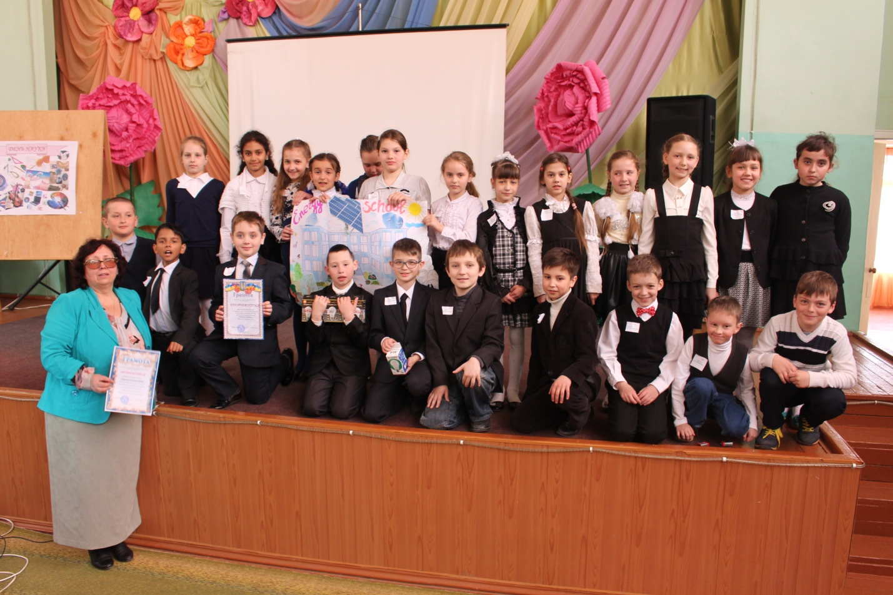

* 6 -